Reginal McDade


2026.08.05 15:04
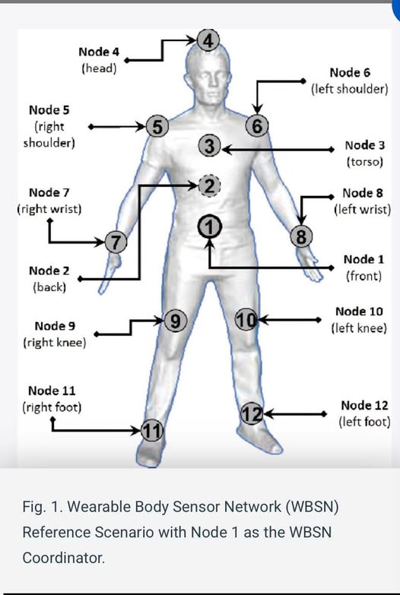
Buenos días a todos, rezo para que tengan un buen día. Estoy siendo atacado a través de node uno y esto ha estado sucediendo con frecuencia últimamente, normalmente nos atacan con los mismos patrones. Escucho que dicen que quieren hacerme tener movimientos intestinales en contra de mi voluntad y puede ser doloroso, por favor comparten si esto les está sucediendo a ustedes y comparten con otros TIs cuando puedan, mucho amor y respeto, tengan un día seguro y bendecido 🙏🙏🙏.

